**Christmette 2016, 17.00 Uhr in der Peterskirche Heidelberg**

**Predigt über Jes 11,1-10 von Prof. Dr. Manfred Oeming**

Gnade sei mit euch und Friede von Gott, unserem Vater, und von unserem Herrn und Heiland Jesus Christus! Amen

Liebe Gemeinde,

Der Text, der uns heute helfen soll, den Sinn von Weihnachten zu erschließen, steht in Buch Jesaja, Kapitel 11.

**Jes 11 (in der Übersetzung Martin Luthers)**

1Und es wird ein Reis hervorgehen aus dem Stamm Isais und ein Zweig aus seiner Wurzel Frucht bringen.

2 Auf ihm wird ruhen der Geist des HERRN, der Geist der Weisheit und des Verstandes, der Geist des Rates und der Stärke, der Geist der Erkenntnis und der Furcht des HERRN.

3 Und Wohlgefallen wird er haben an der Furcht des HERRN. Er wird nicht richten nach dem, was seine Augen sehen, noch Urteil sprechen nach dem, was seine Ohren hören,

4 sondern wird mit Gerechtigkeit richten die Armen und rechtes Urteil sprechen den Elenden im Lande, und er wird mit dem Stabe seines Mundes den Gewalttätigen schlagen und mit dem Odem seiner Lippen den Gottlosen töten.

5 Gerechtigkeit wird der Gurt seiner Lenden sein und die Treue der Gurt seiner Hüften.

6 Da werden die Wölfe bei den Lämmern wohnen und die Panther bei den Böcken lagern. Ein kleiner Knabe wird Kälber und junge Löwen und Mastvieh miteinander treiben.

7 Kühe und Bären werden zusammen weiden, dass ihre Jungen beieinanderliegen, und Löwen werden Stroh fressen wie die Rinder.

8 Und ein Säugling wird spielen am Loch der Otter, und ein entwöhntes Kind wird seine Hand stecken in die Höhle der Natter.

9 Man wird nirgends Sünde tun noch freveln auf meinem ganzen heiligen Berge; denn das Land wird voll Erkenntnis des HERRN sein, wie Wasser das Meer bedeckt.

10 Und es wird zu der Zeit geschehen, dass die Nationen nach der Wurzel Isais fragen werden, die als Banner für die Völker dasteht; und sein Ruheort wird Herrlichkeit sein.

Die Worte des Propheten Jesaja haben drei Abschnitte; sie betreffen drei Zeiten: seine Gegenwart, seine nähere Zukunft und die ferne Zukunft. Ich lade Sie ein, die mit mir meditierend durch diese Zeit hindurchzugehen.

**1. Die Zeit Jesajas**

*1. Die Verheißung für die nahe Zukunft*. Das Königshaus der Dynastie Davids liegt in dunkler Nacht, als dieser Text ca. um 700 geschrieben wird. Es ist am Boden zerstört; nur noch ein unscheinbarer Stummel ist übrig geblieben. Nur ein ganz kleiner Rest ist der Gewalt entronnen. Die Supermacht der Assyrer hat das unbotmäßige Juda, das keine Steuern mehr zahlen wolle, radikal und brutal beschnitten. Sanherib, der König von Assur, hat selbst Berichte hinterlassen, in denen er beschreibt, wie er Juda systematisch zerstört hat. 45 befestigte Städte hat er belagert, geplündert und verbrannt. Bei unseren Ausgrabungen der Lautenschläger-Aseka-Expedition habe ich mit nunmehr mehr als 100 Studierenden aus Heidelberg die Spuren dieses militärischen Debakels mit eigenen Händen freigelegt. Die Überreste der assyrischen Belagerungsrampe und die dazu gehörige Zerstörungsschicht in Aseka haben wir aus der Erde geholt. Ich bin sozusagen Augenzeuge des Desasters. Aber in diesen scheinbar kümmerlichen Stummel-Staat Juda, der nur aus Jerusalem bestand, schlummert doch etwas Großartiges: Der Prophet verheißt: Ein Baum wird hervorwachsen, an dem viele wertvolle Früchte hängen werden. Vielleicht kennen Sie aus der Kunst die Darstellungen der „Wurzel Jesse“. Aus dem Bauch des liegenden, meist schlafend dargestellten „Jesse“, des Vaters Davids, sprießt das „Reis“, d.h. ein mächtiger, sich entfaltender Baum hervor. In dessen Ästen sind die biblischen Könige und die Propheten untergebracht. Bekrönt wird der Baum von Maria mit dem Christuskind. Die Weihnachtsnacht als der Geburtstag Christi ist die Baumkrone der Heilsgeschichte.

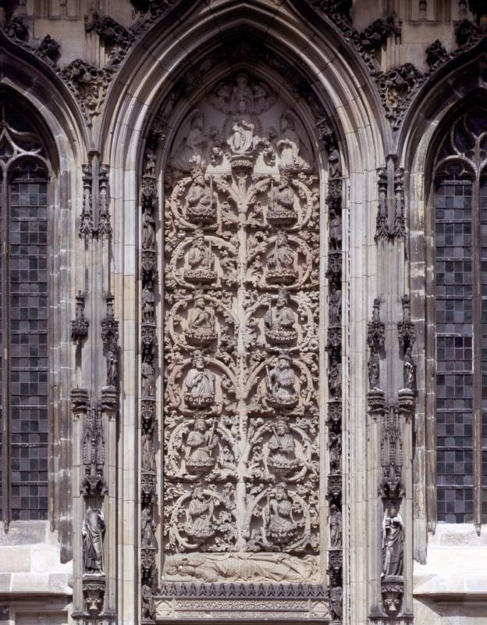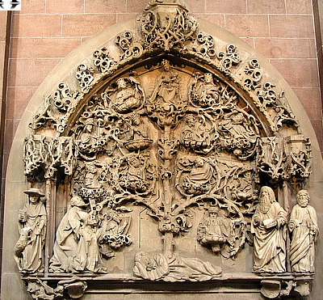

Münster: St. Lamberti Wormser Dom

Das Trost-Wort des Propheten ergeht an die Gemeinde in einer schwierigen Lage. Mitten in dieser Nacht der Gewalt wird ein Kind geboren werden, mit dem Gott sein wird. Durch den Geist, der auf diesem Kind liegt, wird es selbst zum Statthalter Gottes. Mit dieser Geburt bricht ganz Neues an, das über die dunkle Gegenwart geistvoll hinausführt. Die heilvollen Aussichten auf Gottes neue Zukunft bilden den Kern von Jesajas guter Botschaft von dem Kind.

*2. Die Verheißung der näheren Zukunft*: Der Prophet schaut Jahre voraus; wenn dieses kleine Kind einmal aufgewachsen sein wird, dann wird es als der neue König, der aus den Ruinen geboren wurde, einen neuen Geist in die Welt bringen.

Auf ihm wird ruhen der Geist des HERRN, der Geist der Weisheit und des Verstandes, der Geist des Rates und der Stärke, der Geist der Erkenntnis und der Furcht des HERRN. (vgl. Joh 1,30-32)

Der Geist der Gerechtigkeit, der Geist der Einfühlung des Verständnisses, aber auch der Geist des Widerstandes. Dieser König beurteilt Menschen nicht danach, was sie besitzen oder wie sie aussehen, sondern er schaut das Herz an. Er kann den Grund der Seele blicken und sich voller Liebe armer Menschen annehmen. Seine besondere Zuwendung gilt den Elenden im Lande. Für deren Sache wird er energisch eintreten, aber den unlauteren und verbrecherischen Machenschaften der Übeltäter und Verbrechern wird er hart entgegentreten. Dieser König liebt nicht jeden gleich, sondern er unterscheidet und richtet. Ein solches klares Ansprechen von Unrecht, ein solches Eintreten für die Schwachen und ein gerechtes Gericht zeichnen ihn aus. Gerechtigkeit wird die Welt zum Guten verändern, Gottes Gerechtigkeit ist die Grundlage für ewigen Frieden.

*3. Die Verheißung der fernen Zukunft:* Damit kommen wir zur dritten Zeitstufe, auf die der der Prophet uns führt. Es ist die fernere Zukunft, die einen umfassenden Tierfrieden bringen wird. Das Bild hat etwas Surrealistisches:

Da werden die Wölfe bei den Lämmern wohnen und die Panther bei den Böcken lagern. Ein kleiner Knabe wird Kälber und junge Löwen und Mastvieh miteinander treiben. Kühe und Bären werden zusammen weiden, dass ihre Jungen beieinanderliegen, und Löwen werden Stroh fressen wie die Rinder

Das utopische Bild ist ein starkes Symbol für das kommende Reich Gottes: Die tödlichen Feindschaften zwischen den Geschöpfen werden dort aufhören. Ein veganer Löwe ist natürlich kein Löwe mehr. Aber wenn Raubtiere zu harmonischen Partnern werden, dann ist das Reich Gottes angebrochen. Mit diesen Hoffnungsbildern soll die Gegenwart des Propheten nicht schön geredet werden. Jetzt wimmelt es von Löwen und Pantern, Bären und Schlangen. Das Land ist durchsetzt mit höchst gefährlichen, brutales Unheil bringenden Mächten. Aber der Prophet sieht mitten in Chaos der Gewalt doch schon die neue Wirklichkeit. Diese große Visionen von einer harmonisch zusammenlebenden Schöpfung macht anschaulich, was der eigentliche Wille Gottes ist. Das Lamm, die Kuh, das kleine Kind, die sonst nur als hilflose Beute aufgefressen werden, ihnen werden Lebensmöglichkeiten geschenkt.

***2. Die Zeit Jesu***

Wer das Alte Testament studiert, meditiert und sich zu Herzen nimmt, der wird gut vorbereitet für das, was im Zentrum von Weihnachten steht. Das Wort des Propheten Jesaja über das Kind, das geboren werden wird und dass die Welt mit seinen neuen Geist verändern wird, das letztlich sogar eine neue Welt herbeiführen wird, hat über Jahrhunderte weitergewirkt. Im Jahre null wird es mit der Geburt Jesu von Nazareth in Bethlehem und mit seinem Wirken in Verbindung gebracht. Die Menschen, die versuchten, zu begreifen, wer Jesus von Nazareth ist, griffen auf diese alte Verheißung zurück. Das Kind, das im Stall von Bethlehem geboren war, ist nicht nur ein Kind, sondern in ihm kommt Gott selbst in diese Welt. Er ist scheinbar nur ein Windelkind, aber dennoch liegt in ihm der Beginn einer Revolution. Mit ihm erfüllen sich die Heilsankündigungen Jesajas. ER ist der neue König, der Sohn Davids, aus dem Haus des Stammvaters Isai. Dieser ist es, der da kommen soll, er repräsentiert den neuen Geist Gottes. Im Wirken der Person Jesu entdeckten die Jünger genau diese Werte: Mitten in einer dunklen Welt wird ein Kind geboren, er ist der Keim einer großen Hoffnung und einer umfassenden Veränderung. Mit seinem Leben und Leiden mit seiner Verkündigung des Gerichtes Gottes und der Liebe Gottes für die Armen erfüllt er den Geist der Wahrheit. Mit seiner Auferstehung fängt zeichenhaft die Vollendung der neuen Welt an.

***3. Unsere Zeit***

Dieses Urbild der Hoffnung bei Jesaja und bei Jesus sendet seinen Geist durch zwei Jahrtausende. Gott in Christus hat weitergewirkt, bis heute hier: Wir feiern heute diesen Gottesdienst, um uns selbst hineinzuführen in diese Kraftsphäre der Hoffnung.

Menschen, die begriffen haben, was genau da in dieser Krippe liegt, Menschen, in deren Herz dieser Christus wiedergeboren wurde und die daher in dem Geist Jesu ihr Leben gestalten, nennt man „Heilige“. Die Weltgeschichte ist nach Jesus voll von solchen Heiligen (natprlich auch von Scheinheiligen).

Ich möchte nur knapp auf zwei solcher Heilige hervorheben, die in den Wochen des Advents besonders geehrt werden und die man daher „Dezemberheiligen“ nennt: Nikolaus und der Lucia.

Nikolaus von Myra wurde ca. 270 geb. und während der [Christenverfolgung](https://de.wikipedia.org/wiki/Christenverfolgung) 310 er gefangengenommen und zu Tode gefoltert. Sein Gedenktag ist der 6. Dezember. Er ist uns allen ja wohl gut bekannt. Er hat es längst aus der Türkei bis nach Deutschland geschafft. Jeder weiß, dass er auf die Not der Menschen geachtet hat, besonders auf die Not der Kinder, und hat ihnen im Verborgenen Geschenke gemacht. Sein ererbtes Vermögen verteilte er unter den Armen. Der Nikolaus-Abend ist ein ökumenischer Feiertag, an dem viele Kinder den Teller raus stellen in der Hoffnung, dass Nikolaus gewiss was drauf legt. Er ist ein anschauliches männliches Symbol für den Geist Jesu: empfange Liebe im Glauben weiter zu schenken.

Vielleicht weniger bekannt ist Lucia von Syrakus (ca. 283-303). Ihr Gedenktag ist der 13. Dezember, der besonders in Skandinavien gefeiert wird. Lucia bedeutet „die Leuchtende, die Lchtvolle“; sie war die Tochter eines reichen [römischen](https://de.wikipedia.org/wiki/R%C3%B6misches_Reich) Vaters, der jedoch früh starb. Ihre Mutter Eutychia wollte Lucia gut verheiraten, doch Lucia wollte nicht in die Ehe, sondern sich ganz Christus und den Armen widmen. Als ihre Mutter auf einer gemeinsamen Wallfahrt zum Grab der heiligen [Agatha von Catania](https://de.wikipedia.org/wiki/Agatha_von_Catania) nach einem Gebet dort auf wunderbare Weise von den Leiden des Blutflusses geheilt wurde, stimmte Eutychia dem Gelübde ihrer Tochter zu. Lucias durfte ehelos leben und ihre ganze Kraft den Armen widmen. Doch der zurückgewiesene Bräutigam klagte sie in den [Diokletianischen](https://de.wikipedia.org/wiki/Diokletian) Verfolgungen als Christin an. Der Richter Paschasius wollte sie demütigen und in ein Bordell bringen lassen, doch auch ein Ochsengespann und 1.000 Männer konnten sie nicht fortbewegen, so erzählt die Lebende. Schließlich wurde sie mit einem Schwertstich in den Hals getötet. Ihr Gedenken ein fester Bestandteil des vorweihnachtlichen Brauchtums. Es ist geprägt vom Tragen weißer Gewänder und einer Lichterkrone. Die Feierlichkeiten beginnen meist am Morgen in der Familie mit traditionellem Gebäck und Gesang und werden von dort aus hinausgetragen. Viele Mädchen mit der Lichterkrone verteilen „Luciabrötchen“ in armen Familien, Kindergärten, Schulen und Gemeinden, am Arbeitsplatz, in Krankenhäusern und vielen anderen Orten. In Kroatien wird am Gedenktag der hl. Lucia traditionell ein wenig Weizen in einer Schale ausgesät. Der Weizen grünt bis zum Weihnachtsfest und steht als Symbol für das neue Leben und die Hoffnung inmitten des Winters. So wird Lucia zur weiblichen Ikone von Weihnachten, eine Frau voller Mut und Klarheit.

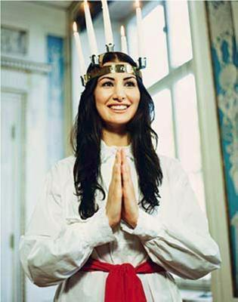

Ich finde diese „katholischen“ Traditionen sehr schön, um den Geist der Weihnacht in seinem Wirken durch die Jahrhunderte zu illustrieren. Der Glaube braucht anschauliche Symbole für den Geist Jesu. Glaubenszeugin in Erinnerung gerufen. Vielleicht kenne sie selbst andere Beispiele aus Ihrer Umgebung für solche Heilige, die den Geist Jesu heute weiterleben lassen?

**Aber: Was macht das Weihnachtsfest mit mir? Warum feiere ich Weihnachten?**

Es wäre ein leichtes, Weihnachten zu kritisieren, indem man die gegenwärtige Welt schwarz malt. Es gibt doch keinen Grund, unbeschwert zum feiern. Ich nenne nur drei Namen, die mir große Sorgen machen: Asad, Erdogan, Trump. Und drei Städte: Nizza, Aleppo, Berlin. Ich nenne nur drei Organisationen, die mir Angst machen: der selbst ernannte sogenannte „Islamische“ Staat, die Reichsbürger, der Klu-Klux-Klan. Ganz Europa wird von einer Welle populistischen Nationalismus unterspült und muss gegenüber den starken Tendenzen zum Neofaschismus noch einmal vieles neu überdenken, um sich und seine Bürger von Europa als Alternative zum Deutschtümlertum zu überzeugen. Der globalisierte Kapitalismus zeigt sich wie ein Raubtier und ist viel zu wenig sozial. Das Internet schafft Parallelwelten voll Wut und Hass, schlimmer als das Gift von Schlangen. Warum also feiern?

Aber ich bin trotzdem zuversichtlich! Weihnachten reißt den Himmel auf, die Geburt des Kindes in Bethlehem schafft positive Perspektiven durch die Zeit hindurch. Denn „Das Volk, das im Dunkeln wandelt, sieht ein großes Licht.“ (Jes 9,1) Es gibt eine Hoffnung, dass es eine Zukunft gibt. Weihnachten begründet die Hoffnung auf die Liebe. Liebe erfahren und Liebe weitergeben, das hat uns das Kind in der Krippe gelehrt.

Warum *feiern* wir? Ganz allgemein kann man sagen: *Ein Fest hilft uns, uns auf das Gute zu konzentrieren.* Wenn ein Mensch einen (runden) Geburtstag feiern darf, dann wird das durch ein Fest gewürdigt. Das heißt nicht, dass sein ganzes Leben auf einmal rosa gezeichnet werden soll. Feste sollen die Realität nicht verkleistern. Feste sorgen aber dafür, dass in all den üblen und schrecklichen Nachrichten nicht verschüttet wird, was an Positivem da ist, wirklich da ist. Feste widersprechen nicht dem Geist der Wahrheit. Ein Fest feiern muss nicht bedeuten, alles schön zu reden, sondern *Feste helfen, das Ganze wahrzunehmen*. Einen runden Geburtstag zu feiern, ist keine billige Lüge, sondern *Ausdruck von Dankbarkeit*!

Warum feiern wir *Weihnachten*? Weil Weihnachten in einer vielfach eingetrübten Welt *ein deutliches Licht-Signal setzt*: Unsere Hoffnung darf nicht verbrennen in den schlechten Nachrichten. Die Hoffnung muss gefeiert werden. Bethlehem ist stärker als Berlin. Jesus hat weit mehr Zukunft als Asad, Erdogan und Trump.

Wir feiern ein Fest, um uns auf das zu konzentrieren, was positiv ist. Wenn in unserem Herzen das Weihnachtslicht leuchtet, dann kann und soll sich jeder von uns seine persönlichen Erfahrungen von Liebe bewusst machen. Das kann sehr schlicht das Materielle meinen: eine Wohnung, eine Heizung, gutes Essen. Das ist alles nicht selbstverständlich. Das kann aber auch Ideelles meinen und Spirituelles: Es ist nicht selbstverständlich, dass man gesund ist, dass man Kinder hat, die mit einem Weihnachten feiern, dass man eine Bibel hat, die einem die Liebe Gottes verkündet. Im Gedanken daran kann jeder und jede Dankbarkeit empfinden. Und an die Bereitschaft denken, erfahrene Liebe hier und jetzt weiterzugeben. (Denken Sie einen Moment einmal darüber nach, was Sie persönlich an Liebe, Wärme und Wahrheit in ihrem letzten Jahr erfahren haben!). Und das alles in der Perspektive der Liebe: Am Ende wird alles gut. Am Ende der Geschichte Gottes werden sogar die Löwen Gras fressen und die Ottern kein Gift mehr verspritzen.

Wenn wir Weihnachten richtig feiern, dann kommen in unser Leben die Wärme, die Zuversicht und die Kraft Gottes.

So wie damals in Israel, das von den Assyrern verwüstet war, die Hoffnung keimte, so wurde in Bethlehem, in Jesu Geburt, die Hoffnung erneuert und verstärkt. Und durch das Wirken der vielen „Heiligen“ (seien es die freiwilligen Flüchtlingshelfer, oder die Ärtze und Krankenschwestern, oder die Sozialarbeiter, Kindererzieher und Lehrer) wird das Licht Gottes in die Welt hinausgetragen, auch heute noch. Auch durch Sie?

Ich wünsche Ihnen von ganzem Herzen, dass das Kind in der Krippe ihre Weitsicht auf die Pläne Gottes durch die Geschichte hindurch stärkt. Möge das Wort aus dem Jesajabuch ihre Hoffnung beflügeln. Mögen sie aus diesem Gottesdienst ein gutes Stück Vertrauen und Wärme in die Heilige Nacht mitnehmen: Das neugeborene Kind lässt uns erkennen, dass Gottes Heil in der Welt ist.

„Und es wird zu der Zeit geschehen, dass die Nationen nach der Wurzel Isais fragen werden, die als Banner für die Völker dasteht; und sein Ruheort wird Herrlichkeit sein.“ (Jes 11,10)

*Und der Friede Gottes, welcher höher ist als alle Vernunft, bewahre eure Herzen und Sinne in Jesus Christus, unserem heute geborenen Herrn. Amen*